Звание

присваевается
_______________________
Девиз рыцарства: Жизнь – Отечеству, душу – Богу,
Сердце - даме, честь – никому!

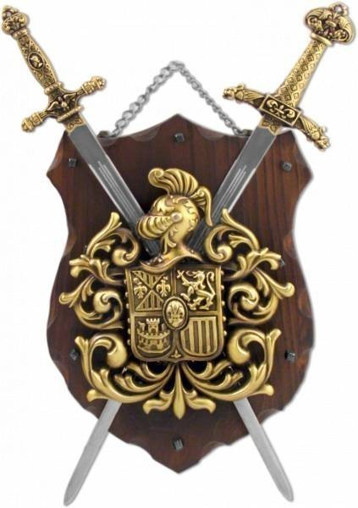

Председатель жюри Рыцарского турнира: Л.Д. Яковлева
19 февраля 2014 год
Звание

присваевается
_______________________
Девиз рыцарства: Жизнь – Отечеству, душу – Богу,
Сердце - даме, честь – никому!

Председатель жюри Рыцарского турнира: Л.Д. Яковлева
19 февраля 2014 год
Звание
присваевается
_______________________
Девиз рыцарства: Жизнь – Отечеству, душу – Богу,
Сердце - даме, честь – никому!

Председатель жюри Рыцарского турнира: Л.Д. Яковлева
19 февраля 2014 год
Звание
присваевается
_______________________
Девиз рыцарства: Жизнь – Отечеству, душу – Богу,
Сердце - даме, честь – никому!

Председатель жюри Рыцарского турнира: Л.Д. Яковлева
19 февраля 2014 год
Звание
присваевается
_______________________
Девиз рыцарства: Жизнь – Отечеству, душу – Богу,
Сердце - даме, честь – никому!
Председатель жюри Рыцарского турнира: Л.Д. Яковлева
19 февраля 2014 год
Звание

присваевается
_______________________
Девиз рыцарства: Жизнь – Отечеству, душу – Богу,
Сердце - даме, честь – никому!

Председатель жюри Рыцарского турнира: Л.Д. Яковлева
19 февраля 2014 год

